VERIFICACIÓN DE DUPLICIDAD EN EL BANCO DE CONSULTORÍAS DEL SECTOR PÚBLICO

Dando cumplimiento a Decreto Ejecutivo 135, articulo 9, de 1 de septiembre de 2017 y a Decreto Ejecutivo No. 457, artículo 14, de 18 de junio de 2022, que disponen la optimización de recursos y austeridad del gasto público, y los lineamientos para la optimización del gasto público, donde establece: “De manera previa a la contratación de consultorías, cualquiera que fuera su objeto, se deberá verificar en el banco de consultorías del sector público, el cual se encuentra a cargo del Servicio Nacional de Contratación Pública, para evitar la duplicidad con estudios ya realizados..”, se procede a realizar la respectiva búsqueda en el banco de consultorías del SERCOP y para el efecto se procedió a la búsqueda en la herramienta que contiene el listado de consultorías registradas en el Sistema Oficial de Contratación Pública desde el año 2008 al 2024, en el siguiente link.: https://app.powerbi.com/view?r=eyJrIjoiNmU2MWI4MTktMjM1MC00ZGQ0LWExMTEtOTA4OTY3YzJiODU4IiwidCI6ImQ2NDk2NzM4LWY5MTItNGExZS04NDE1LTQwY2E2ZjRhOTRlZCJ9
Código CPC: 822110111 SERVICIOS DE AUDITORIA EXTERNA Y COMISARIOS
Búsqueda realizada en la Herramienta:
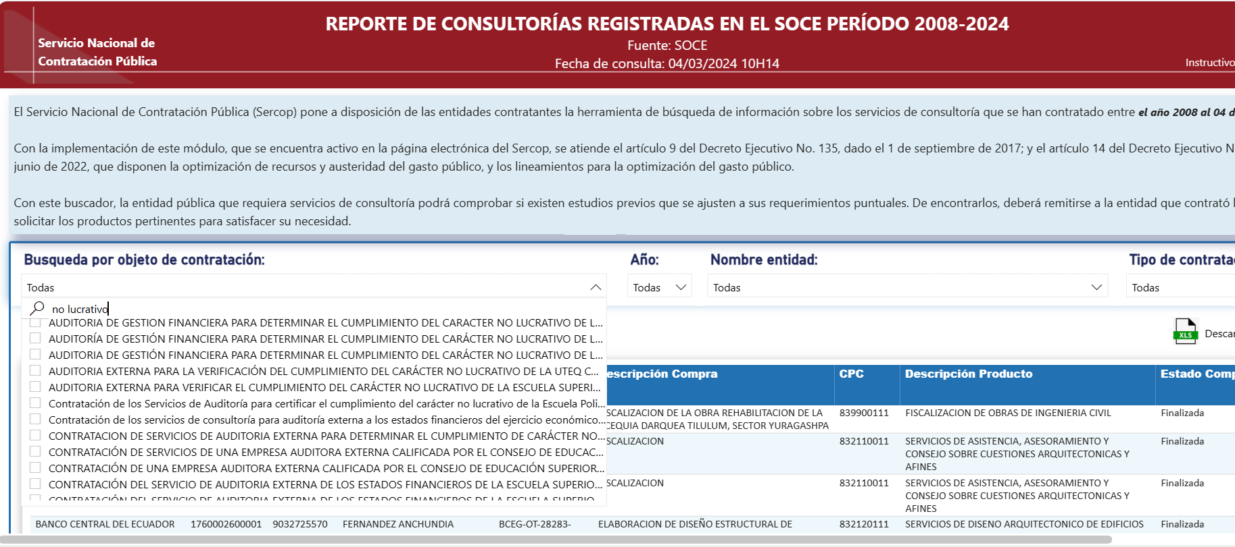
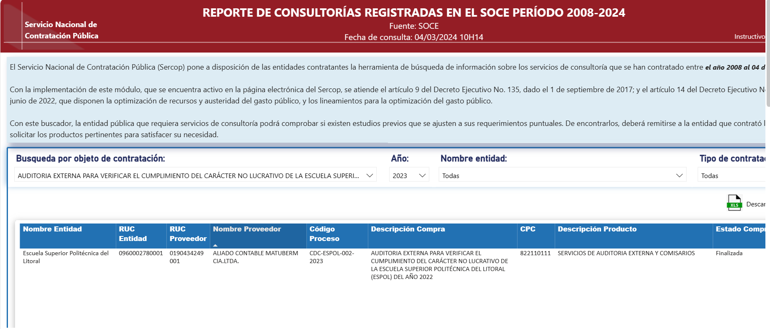
Que una vez realizada la búsqueda de información sobre los servicios de consultoría que se han contratado entre el año 2008 y 2024, para la CONTRATACIÓN DE SERVICIOS DE UNA EMPRESA AUDITORA EXTERNA CALIFICADA POR EL CONSEJO DE EDUCACIÓN SUPERIOR PARA LA PRESENTACIÓN DEL INFORME DEL CUMPLIMIENTO DEL CARÁCTER NO LUCRATIVO DEL EJERCICIO FISCAL 2023 DE LA UNIVERSIDAD ESTATAL AMAZÓNICA, se determina que SI existen algunas consultorías similares a la requerida ejecutada por la Universidad Estatal Amazónica, sin embargo, éstas hacen referencia a que los ingresos de las otras entidades no son los mismos a los que tiene la UEA, por lo tanto, no existe duplicidad del estudio.
Conclusiones. -
Por lo tanto, es procedente realizar la contratación de consultoría denominada: CONTRATACIÓN DE SERVICIOS DE UNA EMPRESA AUDITORA EXTERNA CALIFICADA POR EL CONSEJO DE EDUCACIÓN SUPERIOR PARA LA PRESENTACIÓN DEL INFORME DEL CUMPLIMIENTO DEL CARÁCTER NO LUCRATIVO DEL EJERCICIO FISCAL 2023 DE LA UNIVERSIDAD ESTATAL AMAZÓNICA, de conformidad con la necesidad institucional.

Información que pongo en conocimiento para fines pertinentes.

Puyo, xx de xxxxxx de 2024.

(Técnico que elabora los TDR)
CARGO DEL TÉCNICO

